2022─2023学年第1学期
《云计算》课程考试试卷答案(B卷)
本试卷适用专业：软工（大数据） 年级：软工（大数据）
考试时间：110分钟 考试方式：闭卷

一、选择题(每小题1分，共20分)
1.D，2. A，3. B，4. C，5. D，6. D，7. B，8.D，9. C，10. D

二、名词解释(每小题5分，共20分)
1. 新摩尔定律：由杰弗里·摩尔（Geoffrey Moore）创立的关于技术产品生命周期的定律，指导着高科技公司的发展（3分）。不同类型的接纳者所占大致比例为：创新者2.5%、早期采用者13.5%、早期大众34%、晚期大众34%、落伍者16%。（2分）

2. Dremel：Google的团队结合其自身的实际需求，借鉴搜索引擎和并行数据库的一些技术，开发出了实时的交互式查询系统Dremel。（3分）两方面的技术支撑：统一的存储平台、统一的数据存储格式。（2分）

3. 大数据“4V”：规模性（Volume）、高速性（Velocity）、多样性（Variety）、价值性（Value）。（各1分）

4. AWS：Amazon Web Services是亚马逊提供的专业云计算服务，以Web服务的形式向企业提供IT基础设施服务，能够以根据业务发展来扩展的较低可变成本来替代前期资本基础设施费用。（3分）包括：亚马逊弹性计算网云（Amazon EC2）、亚马逊简单储存服务（Amazon S3）、亚马逊简单数据库（Amazon SimpleDB）、亚马逊简单队列服务（Amazon Simple Queue Service）以及Amazon CloudFront等。（2分）

三、简答题(每小题5分，共20分)
1. 云计算有哪些特点？
答：1）可靠性；2）通用性；3）可伸缩性；4）按需服务；5）极其廉价；6）规模大；7）虚拟化。（各1分）

2. 云计算技术体系结构可以分为哪几层？
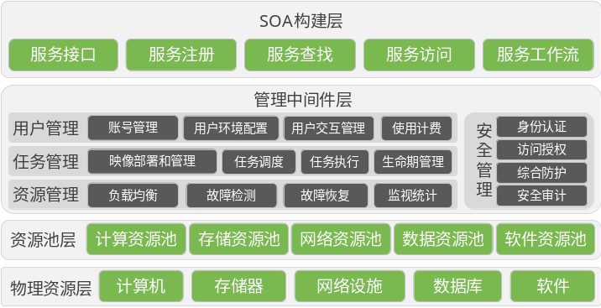上（1分）中（2分）下（2分）

3. 当前主流分布式文件系统有哪些？各有什么优缺点？
答：分布式文件系统指文件系统管理的物理存储资源不一定直接连接在本地节点上，而是通过计算机网络与节点（可简单的理解为一台计算机）相连；（1分）或是若干不同的逻辑磁盘分区或卷标组合在一起而形成的完整的有层次的文件系统。（1分）如：GlusterFS、cephfs、Lustre、HDFS、moosefs、fastDFS、tfs、BeeFS、ContainerFS。（3分）

4. GFS采用了哪些容错措施来确保整个系统的可靠性？
答：1）Master容错：命名空间，也就是整个文件系统的目录结构。Chunk与文件名的映射表。Chunk副本的位置信息，每一个Chunk默认有三个副本。当Master发生故障时，在磁盘数据保存完好的情况下，可以迅速恢复以上元数据。为了防止Master彻底死机的情况，GFS还提供了Master远程的实时备份。（2分）2）Chunk Server容错：GFS采用副本的方式实现Chunk Server的容错，每一个Chunk有多个存储副本，对于每一个Chunk，必须将所有的副本全部写入成功，才视为成功写入，相关的副本出现丢失或不可恢复等情况，Master自动将该副本复制到其他Chunk Server，GFS中的每一个文件被划分成多个Chunk，Chunk的默认大小是64MB，每一个Chunk以Block为单位进行划分，大小为64KB，每一个Block对应一个32bit的校验和。（3分）

四、论述题(每小题10分，共20分)
学院 班级 姓名 学号 序号

…………….…………………………….密………………………………………封………………..…………………..线……………………………………..
1. 分布式存储系统Megastore的核心技术是什么？
答：Megastore是设计一种介于传统的关系型数据库和NoSQL之间的存储技术，尽可能达到高可用性和高可扩展性的统一。（3分）1）针对可用性的要求，实现了一个同步的、容错的、适合远距离传输的复制机制。在方案的选择和实现过程中比较了一些传统的远距离复制技术，最终确定了引入Paxos算法并对其做出一定的改进以满足远距离同步复制的要求。（4分）2）针对可扩展性的要求，设计团队借鉴了数据库中数据分区的思想，将整个大的数据分割成很多小的数据分区，每个数据分区连同它自身的日志存放在NoSQL数据库中，具体来说就是存放在Bigtable中。（3分）

2. Google App Engine提供了哪些服务？
答：1）图像操作API：Image类、exception类
2）邮件API：允许的附件类型、EmailMessage类（4分）
3）Memcache API：构造函数、实例方法
4）用户API：User对象、登录网址、User类（3分）
5）数据库API：Model类、Property类、Query类、GqlQuery类、Key类（3分）

五、绘图题(每小题10分，共20分)
1. 结合Client（客户端）、Master（主服务器）、Chunk Server（数据块服务器），绘出GFS的系统架构图。
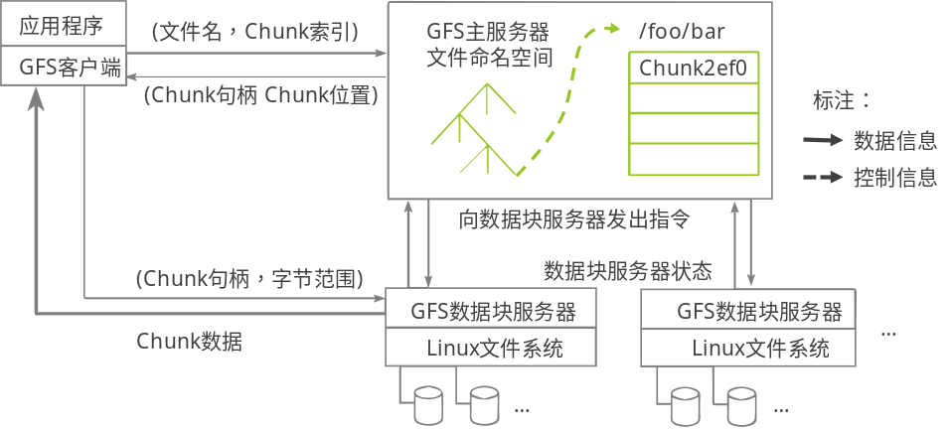
GFS主服务器（4分），GSF数据库服务器（3分），应用程序（3分）

2. 结合分布式结构化数据表，绘出Bigtable的数据模型和系统架构图。
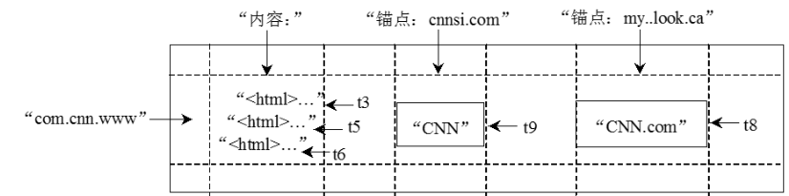（3分）
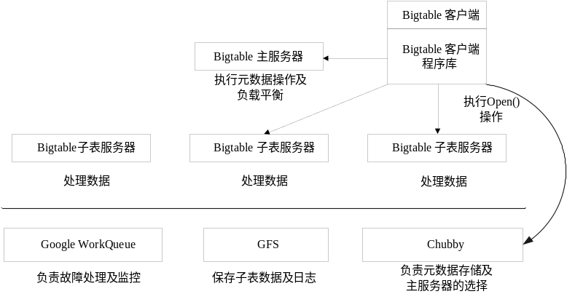上（3分），下（3分）

